5 Фотографија и наслов у новинама
Фотографије и наслов су оно што привлачи пажњу читалаца. Фотографије се дијеле у 3 основне групе:
1.Фотографије са мјеста догађаја (долазе уз вијести, репортаже)
2. Планиране фотографије (са путовања, спортских утакмица, научних скупова)
3.Портрети (долазе уз текстове о познатим личностима или интревјуе)
Испод сваке фотграфије требало би да стоји кратко и јасно објашњење шта та фотографија приказује.
Насловна страна има улогу да привуче читаоце. Она привлачи пажњу, усмјерава интересовање, ствара жељу и мотивацију за читањем. Сваки уредник новина има слободу да сам дизајнира насловну страну. Она је обично израђена на два начина:
- Једна прича се истиче насловом и фотографијом, а постоји више других прича са мањим насловима и фотографијама
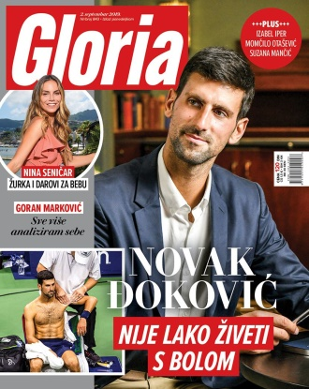 (примјер)
- Више прича заузимају исто мјесто са насловом и фотографијом.
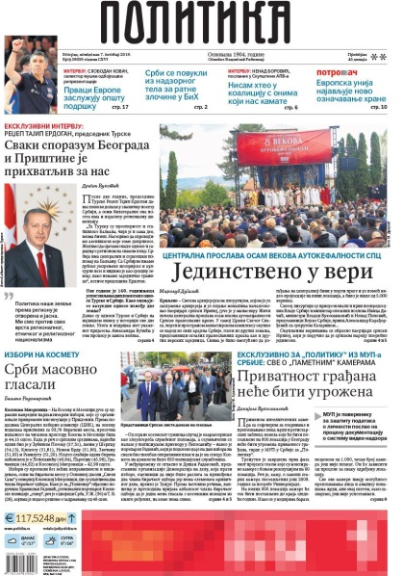(примјер)

Код фотографија на насловној страни треба да стоји број стр. на којој се налази та прича.

